PROPOSAL PKM-KC
YUK MABAR (YUK MAKAN, YUK BELAJAR)



Oleh:
Lina Wahyu Sri Fatmasari A410170082 Titis Putri Anggraini A410170081
Khofifah Titan Palupi A410180106

UNIVERSITAS MUHAMMADIYAH SURAKARTA

2021

Abstrak

Sebanyak 91% orang Asia sangat senang mengonsumsi makanan ringan atau snack dan 24% diantaranya mengonsumsi setiap hari. Salah satu penentu minat konsumen terhadap makanan yang ingin dibeli adalah keunikan dan desain kemasan yang menarik. Berbagai inovasi kemasan dapat dilakukan, misalnya dari segi edukasi yaitu dengan mencantumkan materi-materi pelajaran terutama matematika.

Dengan memanfaatkan tingkat konsumsi makanan ringan di Indonesia yang tinggi, peluang untuk menyebarluaskan pemahaman tentang matematika melalui kemasan makanan ringan juga sangat tinggi. “YUK MABAR” atau “YUK MAKAN, YUK BELAJAR” menjadi salah satu sarana yang dapat digunakan untuk menunjang pembelajaran matematika. Desain yang dibuat dengan mencantumkan unsur matematika pada kemasannya, mampu menjadi sarana belajar yang unik dan menyenangkan. Diharapkan dengan adanya “YUK MABAR” dapat memproduksi kemasan yang menarik dan bernilai edukatif, mensosialisasikan kemasan edukatif kepada masyarakat, dan minat belajar matematika pada siswa semakin meningkat.

Kemasan merupakan pemicu baik dan buruk konsumen, karena fungsinya langsung berhadapan dengan konsumen dan dapat memberikan impresi spontan yang mempengaruhi tindakan seorang konsumen ditempat penjualan. Kemasan harus mampu mempengaruhi konsumen untuk memberikan respon positif terhadap produk yang dibeli.

Kata Kunci : Snack, Matematika, Kemasan

DAFTAR ISI
HALAMAN JUDUL i
HALAMAN PENGESAHAN ii
DAFTAR ISI iii
DAFTAR GAMBAR iv
DAFTAR TABEL v
BAB 1 PENDAHULUAN 1
  - Latar Belakang 1
  - Rumusan Masalah 2
  - Tujuan 2
  - Luaran 2
  - Manfaat 2
BAB 2 GAMBARAN UMUM RENCANA KERJA 3
  - Kemasan 3
  - Pembelajaran Matematika 3
  - Minat Belajar Matematika 4
  - Kemampuan Belajar Matematika 4
BAB 3 TAHAP PELAKSANAAN 6
  - Persiapan Alat dan Bahan 6
  - Proses Pembuatan 6
  - Uji Keandalan Karya dan Evaluasi 8
BAB 4 BIAYA DAN JADWAL KEGIATAN 9
  - Anggaran Biaya 9
  - Jadwal Kegiatan 9
DAFTAR PUSTAKA 10
LAMPIRAN-LAMPIRAN 11
Lampiran 1. Biodata Ketua dan Anggota 11
Lampiran 2. Justifikasi Anggaran Kegiatan 19
Lampiran 3. Susunan Organisasi Tim Kegiatan dan Pembagian Tugas 20
Lampiran 4. Surat Pernyataan Ketua Kegiatan 21
Lampiran 5. Gambaran Teknologi yang Hendak Diterapkembangkan 22

iii

DAFTAR GAMBAR
Gambar 1. Snack Bikini. Sumber: DetikNews, 2016 1
Gambar 2. Snack Drive. Sumber: Dikemas.com, 2019 1
Gambar 3. Contoh Kemasan Unik dan Menarik. Sumber: m.brilio.net, 2019 3
Gambar 4. Kemasan Standing Pouch. Sumber: ayuprint.co.id, 2014 3
Gambar 5. Diagram Alir Proses Pembuatan Kemasan 6
Gambar 6. Bentuk Kemasan. Sumber: freepik.com, 2019 6
Gambar 7. Contoh Desain Kemasan 7

iv

DAFTAR TABEL
Tabel 1. Anggaran Biaya 9
Tabel 2. Jadwal Kegiatan 9

v

BAB 1. PENDAHULUAN

Latar Belakang
Sebanyak 91% orang Asia sangat senang mengonsumsi makanan ringan atau snack dan 24% diantaranya mengonsumsi setiap hari. Dua negara Asia dengan tingkat konsumsi makanan ringan tertinggi adalah Indonesia dan Australia secara berturut-turut sebanyak 24% dan 17% (YouGov, 2015). Berdasarkan data dari Badan Pusat Statistik, tingkat konsumsi makanan jadi khususnya untuk jenis makanan ringan anak-anak, kerupuk dan keripik mengalami kenaikan dari 62,23% pada bulan Maret 2017 menjadi 63,5% pada bulan Maret 2018. Hal ini mengindikasikan bahwa konsumsi makanan dan pengeluaran masyarakat Indonesia sangat tinggi.
Salah satu penentu minat konsumen terhadap makanan yang ingin dibeli adalah keunikan dan desain kemasan yang menarik. Kemasan digunakan perusahaan untuk menampakkan produk yang mereka buat agar tampilan lebih menarik dari segi bentuk, warna, dan apa yang dipaparkan dalam kemasan, sehingga produk dapat terjaga kualitasnya (Susetyarsi, 2012). Di zaman sekarang banyak kemasan makanan yang berkonten tidak mendidik. Salah satu contohnya “snack bikini” atau “snack bihun kekinian” yang menampilkan gambar-gambar kurang layak. Pada kemasan “snack bikini” menampilkan gambar yang tidak sopan dan sangat tidak layak untuk diperlihatkan pada masyarakat khususnya kalangan anak-anak yang mudah terpengaruh dengan kondisi sekitar. Selain itu ada pula “sanck drive” yang menampilkan gambar unik namun kurang memberi kesan baik. Karena kemasannya menampilkan gambar mulut yang terbuka lebar sehingga dengan gambar seperti itu anak-anak akan terpengaruh untuk menirukannya.

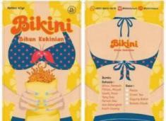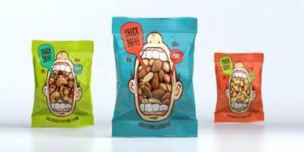

Gambar 1. Snack Bikini. Sumber: DetikNews, 2016.
Gambar 2. Snack Drive. Sumber: Dikemas.com, 2019.

Berbagai inovasi kemasan dapat dilakukan, misalnya dari segi edukasi yaitu dengan mencantumkan materi-materi pelajaran terutama matematika. Kenapa matematika?. Karena, minat masyarakat terhadap pelajaran matematika cukup rendah, sehingga menyebabkan prestasi menurun. Selain faktor internal seperti kecerdasan yang menghambat proses belajar, minat belajar juga menjadi salah satu faktor penyebab kesulitan belajar siswa khususnya pada mata pelajaran matematika maupun pelajaran yang lainnya (Hariadi, 2019)
Dari hasil tes dan evaluasi PISA (Programme for International Students Assessment) 2018 performa siswa-siswi Indonesia masih tergolong rendah. Hal itu dibuktikan dengan rata-rata skor pencapaian siswa-siswi Indonesia berturut-turut untuk reading, mathematics, dan science berada di peringkat 72,

71, dan 69 dari 77 negara yang dievaluasi (OECD, 2019). Selain itu, banyak siswa mengeluh karena sulitnya soal matematika yang dikeluarkan saat Ujian Nasional, maupun ujian masuk Perguruan Tinggi misalnya Seleksi Bersama Masuk Perguruan Tinggi Negeri (SBMPTN).
Dengan memanfaatkan tingkat konsumsi makanan ringan di Indonesia yang tinggi, peluang untuk menyebarluaskan pemahaman tentang matematika melalui kemasan makanan ringan juga sangat tinggi. “YUK MABAR” atau “YUK MAKAN, YUK BELAJAR” menjadi salah satu sarana yang dapat digunakan untuk menunjang pembelajaran matematika. Desain yang dibuat dengan mencantumkan unsur matematika pada kemasannya, mampu menjadi sarana belajar yang unik dan menyenangkan. Diharapkan dengan adanya “YUK MABAR” dapat memproduksi kemasan yang menarik dan bernilai edukatif, mensosialisasikan kemasan edukatif kepada masyarakat, dan minat belajar matematika pada siswa semakin meningkat.

Rumusan Masalah
Berdasarkan latar belakang yang telah diuraikan di atas, permasalahan yang dibahas dalam program ini adalah sebagai berikut:
    - Bagaimana meningkatkan minat belajar masyarakat terhadap pelajaran matematika melalui desain kemasan yang edukatif?
    - Bagaimana langkah-langkah pembuatan “YUK MABAR”?
    - Bagaimana tingkat keberhasilan “YUK MABAR” dalam meningkatkan minat belajar siswa terhadap matematika?

Tujuan
Berdasarkan rumusan masalah di atas, tujuan program ini adalah :
    - Meningkatkan minat belajar masyarakat terhadap pelajaran matematika melalui desain kemasan “YUK MABAR”.
    - Menguraikan langkah-langkah pembuatan “YUK MABAR”.
    - Mengetahui tingkat keberhasilan “YUK MABAR” dalam meningkatkan minat belajar siswa terhadap matematika

Luaran
Luaran yang diharapkan dalam program ini adalah:
    - Artikel ilmiah yang dipublikasikan di JNPM (Jurnal Nasional Pendidikan Matematika) yang terindeks SINTA S3.
    - Kemasan yang dapat digunakan untuk menunjang pembelajaran matematika.
    - Produk fungsional yang dapat di perjual-belikan dan memperoleh hak cipta.

Manfaat
Adapun manfaat program yang dimaksud adalah:
    - Dapat memberikan sarana pembelajaran yang menarik melalui “YUK MABAR”.
    - Dapat meningkatkan minat masyarakat khususnya anak-anak untuk mempelajari dan menyukai matematika melalui “YUK MABAR”.
    - Dapat memberikan suatu trobosan baru yang inovatif yaitu desain kemasan “YUK MABAR” yang edukatif.

BAB 2. TINJAUAN PUSTAKA

Kemasan
Kemasan merupakan pemicu baik dan buruk konsumen, karena fungsinya langsung berhadapan dengan konsumen dan dapat memberikan impresi spontan yang mempengaruhi tindakan seorang konsumen ditempat penjualan. Kemasan harus mampu mempengaruhi konsumen untuk memberikan respon positif terhadap produk yang dibeli. Daya tarik suatu produk tidak terlepas dari kemasannya, salah satu usaha yang dapat dilakukan untuk menghadapi persaingan dalam penjualan adalah desain kemasan produk (Cenadi, 2000).
Keunikan dan desain kemasan yang menarik menjadi salah satu penentu minat konsumen terhadap makanan yang ingin dibeli. Dilihat dari bahannya, jenis kemasan makanan sangat banyak diantaranya kemasan plastik, kertas, kaleng, Styrofoam, dan Alumunium foil. Selain itu, kemasan makanan memiliki banyak bentuk, salah satunya adalah standing pouch.

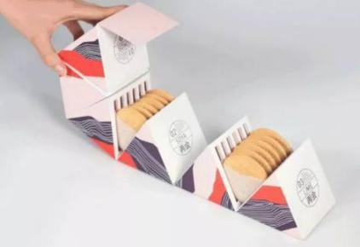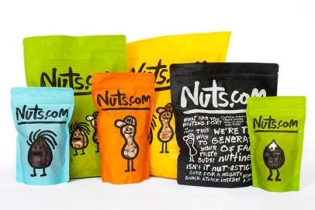

Gambar 3. Contoh Kemasan Unik dan Menarik.
Sumber: m.brilio.net, 2019.
Gambar 4. Kemasan Standing Pouch.
Sumber: ayuprint.co.id, 2014.

Berdasarkan penelitian yang dilakukan oleh Paula Letona di Guatemala dengan judul A Qualitative Study of Children’s Snack Food Packaging Perceptions and Preferences, bahwa saat anak-anak diberikan tes untuk memilih barbagai snack dengan berbagai bentuk kemasan dan diminta untuk menggambar kemasan baru, elemen kemasan yang paling sering dimasukkan adalah nama produk, harga, gambar produk, dan karakter. Hal tersebut menunjukkan aspek kemasan makanan adalah yang paling penting bagi mereka. Kebijakan untuk mengatur konten dan desain pada kemasan sangat diperlukan, hal ini guna mencegah konsumsi snack yang tidak sehat dan menjadi salah satu strategi kesehatan masyarakat untuk membantu menghentikan epidemi obesitas (Letona, 2014).

Pembelajaran Matematika
Pembelajaran adalah gambaran komponen proses kurikulum atau lebih jelasnya proses implementasi dari kurikulum (Ibrahim, 2012). Menurut Undang-undang Republik Indonesia No. 20 Tahun 2003 tentang Sistem Pendidikan Nasional, bahwa pembelajaran adalah proses interasi antara pendidik dengan peserta didik dan sumber belajar yang berlangsung dalam suatu lingkungan belajar. Selain itu, pembelajaran juga dapat diartikan sebagai kegiatan terencana yang menjadikan seseorang untuk belajar dengan

baik atau dengan kata lain pembelajaran adalah proses eksternal dari belajar (Pane, 2017).
Sedangkan matematika merupakan sebuah ilmu pasti yang berkaitan dengan penalaran atau logika. Matematika dipandang sebagai cara bernalar karena memuat cara pembuktian yang pasti, rumus-rumus (aturan umum), dan penalaran matematika bersifat sistematis (Astuti, 2012). Dari pengertian-pengertian tersebut maka dapat disimpulkan bahwa pembelajaran matematika adalah suatu proses interaksi yang berkaitan dengan ilmu penalaran.

Minat Belajar Matematika
Minat merupakan suatu kondisi dimana seseorang memusatkan perhatian dengan secara tidak sengaja yang terlahir atas kemauan sendiri dan bergantung pada bakat dan lingkungan (Hariadi, 2019). Lingkungan menjadi salah satu faktor penting dalam meningkatkan minat belajar siswa terhadap matematika.berdasarkan hasil penelitian yang dilakukan oleh Rimma Nyman dengan judul penelitian Interest and Engagement: Perspective on Mathematics in the Classroom, menunjukkan hasil bahwa guru memiliki peran penting dalam melibatkan siswa pada pembelajaran matematika selama situasi didaktis. Untuk melibatkan siswa dalam matematika, penting untuk merancang situasi dan tugas didaktis dimana meningkatkan keterlibatan adalah bagian dari kontrak makro (Nyman, 2017).
Dari beberapa pemaparan diatas dapat diartikan bahwa apabila seseorang memiliki minat atau ketertarikan pada suatu hal maka orang tersebut akan memberika usaha maksimalnya pada hal tersebut. Menurut hasil penelitian Georgy Schraw beberapa faktor yang dapat meningkatkan minat siswa terhadap pembelajaran dikelas adalah sebagai berikut:
    - Offer meaningful choices to student (Tawarkan pilihan yang bermakna bagi siswa
    - Use well-organized texts (Gunakan teks yang terorganisis dengan baik)
    - Select texts that are vivid (Pilih teks yang jelas)
    - Use texts that students know about (Gunakan teks yang diketahui siswa)
    - Encourage students to be active learners (Dorong siswa untuk menjadi pembelajar aktif)
    - Provide relevance cues for students (Memberikan isyarat yang relevan bagi siswa). (Schraw, 2001)

Kemampuan Belajar Matematika
Matematika merupakan salah satu bidang studi yang diajarkan di Sekolah Dasar (SD), Sekolah Menengah Pertama (SMP) dan Sekolah Menengah Atas (SMA) dan disebut dengan Matematika Sekolah. Unsur-unsur yang diberikan di Matematika sekolah merupakan bagian dari Matematika yang bertujuan untuk mengembangkan IPTEK dan berorientasi pada pendidikan (Rahmah, 2013).
Banyak orang yang berpikiran bahwa matematika itu sulit dan dipandang sebagai ilmu yang berhubungan dengan angka saja sehingga membuat pusing dan bosan. Dengan pemikiran seperti itu, seseorang akan marasa takut untuk

mempelajarinya. Matematika akan terus berkembang sesuai dengan kehidupan modern. Bila ingin meningkatkan kemampuan bangsa di bidang teknologi di masa depan, maka tidak boleh ada anak-anak muda yang buta matematika. Tidak semua siswa berminat menjadi ahli matematika, tetapi faktanya masyarakat hanya akan berhasil mengembangkan kemampuan teknologi cukup tinggi bila di masyarakat tersebut ada lapisan-lapisan penduduk dengan tingkat pemahaman matematika dan ilmu pengetahuan yang beragam. Sudah semestinya dunia matematika harus ditelusuri dan dimiliki, bukan hanya oleh kaum akademisi, tetapi juga dapat dirasakan oleh masyarakat secara umum dari berbagai golongan (Fathani, 2018).
Matematika itu penting, karena selain sebagai ilmu juga berfungsi sebagai alat dan pola pikir. Kemampuan matematika yang diharapkan dapat dicapai oleh siswa dalam belajar matematika adalah pemahaman konsep, penalaran, komunikasi, pemecahan masalah, dan memiliki sikap menghargai kegunaan matematika dalam kehidupan (Winarso, 2014). Walaupun matematika menjadi salah satu bidang studi yang penting, tetap banyak masyarakat yang kurang berminat terhadap matematika. Berdasarkan penelitian yang dilakukan oleh Sara Mustika pada siswa kelas III SD Negeri Lambheu Aceh besar, mengatakan bahwa penyebab rendahnya hasil belajar matematika siswa adalah sebagai beriku: 1) kurang tepatnya penggunaan media oleh guru, 2) kurangnya dukungan teman sebaya, 3) kurangnya perhatian siswa dari orangtua (Mustika, 2017).
Dari uraian yang telah disampaikan diatas, diperlukan suatu upaya untuk meningkatkan minat belajar matematika selain melalui pembelajaran di sekolah. Salah satunya yaitu melalui kemasan makanan. Saat konsumen membeli makanan, mereka akan terlebih dahulu melihat kemasan makanan tersebut. Dan dengan kemasan yang menarik tersebut rasa penasaran konsumen akan muncul.
YUK MABAR “YUK MAKAN, YUK BELAJAR” merupakan produk kemasan makanan yang desainnya ditambahkan dengan materi matematika, sehingga kemasan dapat digunakan sebagai media belajar. Dengan adanya desain yang unik dan mendidik dari kemasan dapat menimbulkan daya tarik konsumen untuk membeli khususnya anak-anak. Dan dapat membantu para pelajar dalam belajar terutama matematika.

BAB 3. TAHAP PELAKSANAAN

Persiapan Alat dan Bahan
    - Alat dan Bahan yang digunakan adalah:
Peralatan dan perlengkapan yang digunakan adalah kertas khusus untuk membuat kemasan, alat mesin pencetak kemasan, mesin coding dan printing.
    - Software pengeditan yang digunakan:
Untuk pengeditan desain kemasan menggunakan aplikasi corel draw.

Proses Pembuatan
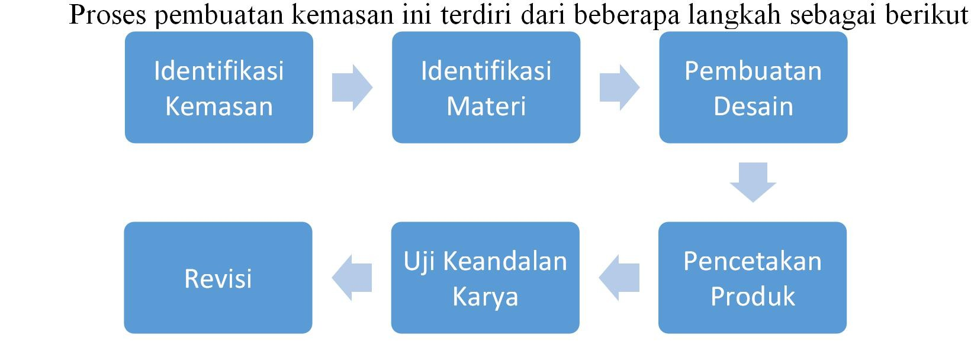
:
Proses pembuatan kemasan ini terdiri dari beberapa langkah sebagai berikut

Gambar 5. Diagram Alir Proses Pembuatan Kemasan
Dibawah ini merupakan penjelasan dari diagram alir proses pembuatan kemasan diatas:
    - Identifikasi Kemasan
Kemasan makanan memiliki banyak jenis bahan dan bentuk. Jika biasanya kemasan makanan ringan atau snack banyak yang berasal dari plastik, berbeda dengan”YUK MABAR”. Kemasan ini dibuat dari bahan yang berasal dari bahan kertas sehingga lebih ramah lingkungan dan berbentuk standing pouch.
Pada kemasan makanan ini akan didesain menggunakan aplikasi corel draw dengan mencantumkan beberapa rumus-rumus matematika yang berasal berbagai tingkatan, yaitu Sekolah Dasar (SD), Sekolah Menengah Pertama (SMP), dan Sekolah Menengah Atas (SMA).
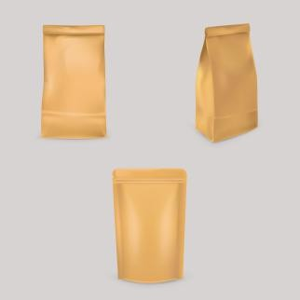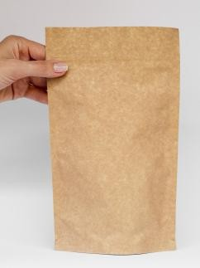
Gambar 6. Bentuk Kemasan, Sumber: freepik.com, 2019.
    - Identifikasi Materi dan Pemilihan Topic
Pada langkah ini hal yang perlu dilakukan adalah mengidentifikasi materi apa saja yang dibutuhkan untuk dimasukkan dalam desain kemasan. Misalnya:

      - Materi Aljabar: Persamaan Kuadrat Sempurna


(a + b)2 =
a2 + 2ab + b2
      - Materi Kalkulus: Turunan (Diferensial)
        - Jika terdapat fungsi aljabar: f(x) = a.x^{n} → Turunan fungsi tersebut adalah f’(x) = n.a.x^{n}

        - Jika fungsinya: f(x) = (u(x))^{n} → Turunan fungsi tersebut adalah
f’(x) = n.(u(x))^{n-1}.(u’(x)).

Pilihlah materi-materi yang mudah dan paling dominan dalam kehidupan sehari-hari. Dapat juga memilih materi sesuai tingkatan sekolah misalnya pelajaran matematika SD yaitu operasi bilangan, materi SMP misalnya: statistika yang berhubungan dengan mean, median dan modus, atau materi SMA misalnya: kalkulus, geometri, aljabar, statistika, bilangan, serta peluang.
Setelah memilih materi yang akan dimasukkan kedalam desain kemasan, langkah selanjutnya adalah menentukan sub bab apa saja yang akan dimasukkan, rumus atau deskripsi dari materi. Selain materi matematika yang akan di masukkan kedalam desain, juga akan di berikan beberapa kat-kata motivasi dalam desain kemasan agar konsumen menjadi lebih bersemangat untuk belajar.
    - Pembuatan dan Pengembangan Desain Kemasan
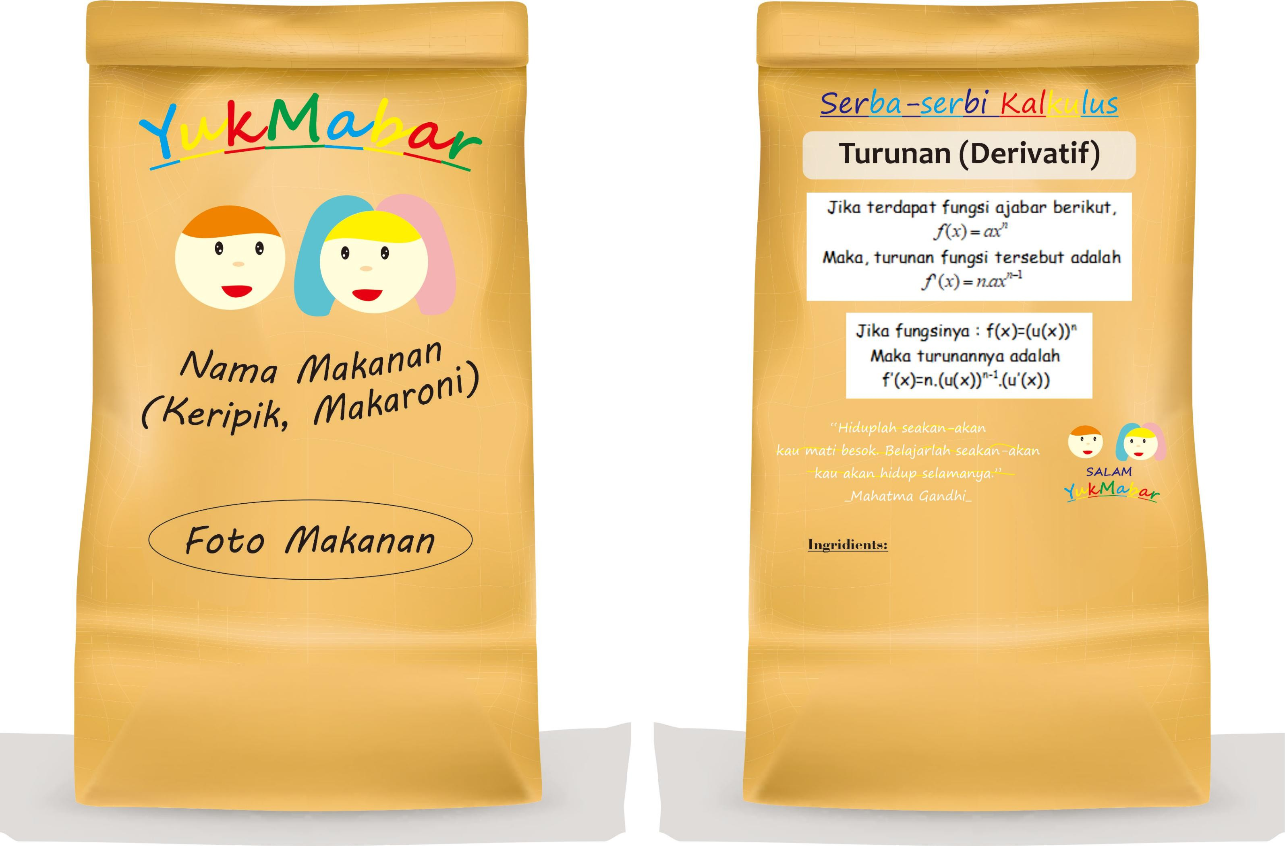
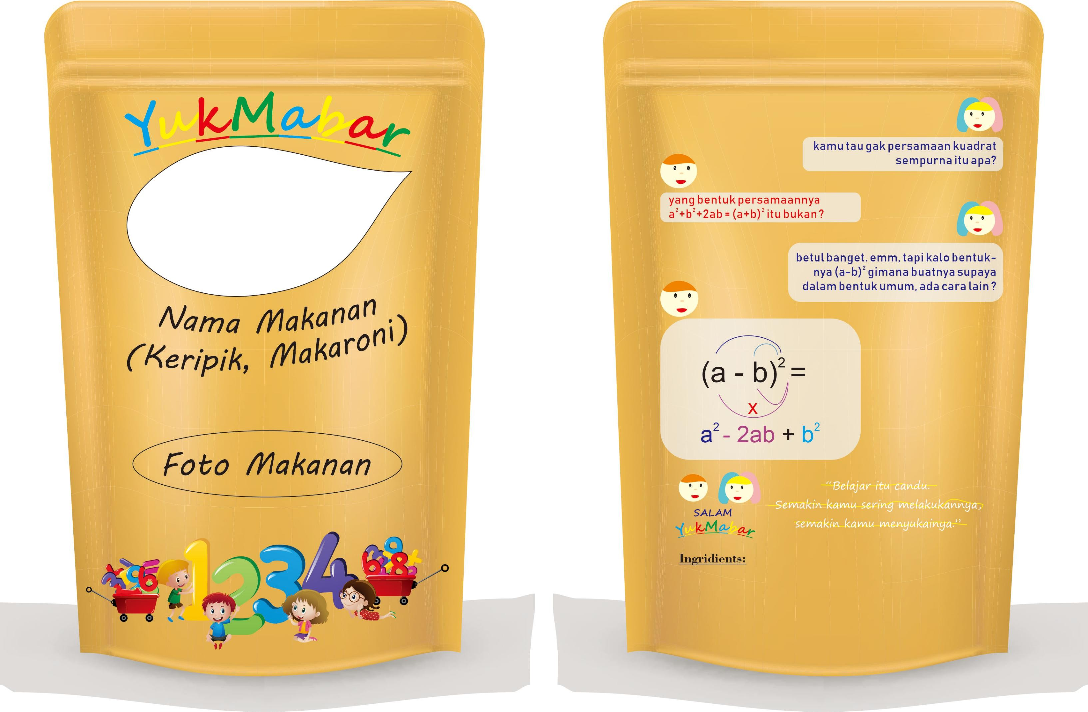

Gambar 7. Contoh Desain Kemasan
Pembuatan desain kemasan menggunakan aplikasi desain grafis corel draw. Kemudian pada desain kemasan tersebut dimasukkan materi matematika yang diinginkan dan kata-kata motivasi.

    - Pencetakan Kemasan
Desain kemasan dicetak menggunakan digital full colour printing pada kemasan berbahan kertas. Setelah itu cetakan tersebut dibentuk menjadi kemasan standing pouch.

Uji Keandalan dan Evaluasi
    - Uji Keandalan Karya
Kemasan yang sudah jadi, direncanakan di uji kepada konsumen yaitu dengan cara diperjual-belikan di toko-toko atau mini market, dapat juga didistribusikan ke sekolah-sekolah SD, SMP, ataupun SMA. Isi dalam kemasan nya dapat bervariasi, misalnya: keripik pisang, singkong, talas atau produk lain yang bukan keripik seperti makaroni goreng dan mie lidi. Uji coba yang direncanakan merupakan evaluasi formatif diukur menggunakan instrumen evaluasi yang telah disusun.

    - Evaluasi Level Peneriman Masyarakat
Setelah kemasan makanan di uji kepada konsumen dengan cara diperjual-belikan, maka dilakukan evaluasi untuk mengetahui seberapa efektif produk yang telah dibuat. Tahap ini dilakukan dengan melihat kondisi lingkungan masyarakat sebelum dan sesudah menetahui produk kemasan tersebut.

    - Revisi
Revisi dilakukan dengan perbaikan atau penyempurnaan terhadap hal-hal yang kurang dalam kemasan berdasarkan hasil uji coba. Jika tidak ada revisi, produk kemasan bisa langsung digunakan. Jika ada revisi maka produk harus diperbaiki dan disempurnakan agar layak digunakan. Kemasan yang sudah melewati tahap revisi menjadi kemasan siap pakai. Selain bisa dikonsumsi isinya, diharapkan kemasan ini dapat menambah pemahaman dan minat masyarakat terhapap materi matematika.

BAB 4. BIAYA DAN JADWAL KEGIATAN
Tabel 1. Anggaran Biaya
No. | Jenis Pengeluaran | Biaya (Rp)
1 | Perlengkapan yang diperlukan | 4.400.000,00
2 | Bahan habis pakai | 2.470.000,00
3 | Perjalanan | 750.000,00
4 | Lain – lain | 3.700.000,00
Jumlah |  | 11.320.000,00

Tabel 2. Jadwal Kegiatan
No. | Kegiatan | Bulan ke-
 |  | 1 |  |  |  | 2 |  |  |  | 3 |  |  |  | 4 |  |  |  | 5
 |  | 1 | 2 | 3 | 4 | 1 | 2 | 3 | 4 | 1 | 2 | 3 | 4 | 1 | 2 | 3 | 4 | 1 | 2 | 3 | 4
1 | Persiapan alat dan  bahan
2 | Identifikasi materi dan  pemilihan topic
3 | Pembuatan dan  pengembangan desain kemasan
4 | Pencetakan kemasan
5 | Uji Keandalan Karya
6 | Penyusunan laporan

DAFTAR PUSTAKA
Astuti. 2012. Peran Kemampuan Komunikasi Matematika Terhadap Prestasi Belajar Matematika Siswa. Jurnal Formatif. 2 (2): 102-110.
BPS. 2018. Pengeluaran untuk Konsumsi Penduduk Indonesia. Badan Pusat Statistik RI.
Cenadi. 2000. Peranan Desain Kemasan Dalam Dunia Pemasaran. Fakultas Seni dan Desain, Universitas Kristen Petra. Nirmana. 2 (1): 92-103.
Fathani. 2018. Membumikan Matematika. TIMES Indonesia. https://www.timesindonesia.co.id/read/192338/20181210/060030/membumikan- matematika/. Diakses pada tanggal 16 November 2019.
Hariadi. 2019. Identifikasi Kesulitan Belajar Siswa Kelas V pada Mata Pelajaran Matematika di MI Al-Ahyar Bagik Polak NTB. JPD: Jurnal Pendidikan Dasar. 10 (1): 121-131.
Ibrahim. 2012. Kurikulum dan Pembelajaran. Jakarta: Rajagrafindo Persada.
Letona. 2014. A Qualitative Study of Children’s Snack Food Packaging Perceptions and Preference. BMC Public Health. 14 (1): 1247.
Muatika. 2017. Penyebab Rendahnya Hasil Belajar Matematika Siswa Kelas III di SD Negeri 1 Lambheu Aceh Besar. Jurnal Ilmiah Mahasiswa Pendidikan Guru Sekolah Dasar. 3 (3): 134-141.
Nyman, Rimma. 2017. Interest and Engagement: Perspective on Mathematics in the Classromm. Theses. Göteborgs Universitet.
OECD. 2019. PISA 2018: Insight and Interpretations. OECD. pp. 6-8.
Pane. 2017. Belajar dan Pembelajaran. FITRAH: Jurnal Kajian Ilmu-ilmu Keislaman. 3 (2): 333-352.
Rahma. 2013. Hakikat Pendidikan Matematika. Al-Khwarizmi: Jurnal Pendidikan Matematika dan Ilmu Pengetahuan Alam. 1(2): 1-10.
Schraw. 2001. Increasing Situational Interest in the Classroom. Educational Psychology Review. 13(3): 211-224.
Susetyarsi. 2012. Kemasan Produk Ditinjau Dari Bahan Kemasan, Bentuk Kemasan Dan Pelabelan Pada Kemasan Pengaruhnya Terhadap Keputusan Pembelian Pada Produk Minuman Mizone Di Kota Semarang. Jurnal STIE Semarang. 4 (3): 1-28.
UU RI No. 20 Tahun 2003 tentang Sistem Pendidikan Nasional. pp. 6.
Winarso. 2014. Membangun Kemampuan Berpikir Matematika Tingat Tinggi Melalui Pendekatan Induktif, Deduktif Dan Induktif-Deduktif Dalam Pembelajaran Matematika. EduMa: 95-118.
YouGov. 2015. Kebiasaan Konsumsi Camilan Orang Asia. id.yougov.com/ id/news/2015/04/28/kebiasaan-konsumsi-cemilan-asia/. Diakses pada tanggal 16 November 2019.

Lampiran 1. Biodata Ketua, Anggota, dan Dosen Pendamping
Biodata Ketua
- Identitas Diri Ketua
1 | Nama Lengkap | Lina Wahyu Sri Fatmasari
2 | Jenis Kelamin | L/P
3 | Program Studi | Pendidikan Matematika
4 | NIM | A410170082
5 | Tempat dan Tanggal Lahir | Grobogan, 17 Maret 2000
6 | E-mail | linawahyusrifatmasari@gmail.com
7 | Nomor Telepon/HP | +6282143632601
- Kegiatan Kemahasiswaan Yang Penah Diikuti

No | Jenis Kegiatan | Status dalam Kegiatan | Waktu dan Tempat
1 | Masta PMB dan EXPO UKM | Peserta | 7-23 Agustus 2017, di Kampus UMS
2 | Softskill | Peserta | Sabtu, 4 November  2017 di Ruang Seminar  FKIP UMS
3 | Latihan Keterampilan Manajemen Mahasiswa Tingkat Dasar | Peserta | 10-12 November  2017, di Ngeblak, Tawangmangu, Karanganyar
4 | Kajian Ilmiah | Peserta | 18 November 2017 di Ruang B0306 UMS
5 | TOT Duta Mahasiswa Masta PMB 2018 | Peserta | 20 Juli 2018, di Gedung Pascasarjana UMS
6 | Pelatihan Program Kreativitas Mahasiswa | Panitia dan Peserta | 15 September 2018, di Ruang Seminar FKIP UMS
7 | Kuliah Umum Kewirausahaan dan  Kebangsaan | Peserta | 22 September 2018, di GOR UMS
8 | SEMPOA V (Seminar Nasional, Pmeran Alat Peraga, dn Olimpiade Matematika) | Panitia | 23 Juni, 8 & 15  September 2019 Auditorium Moh. Djazman, Universitas Muhammadiyah Surakarta

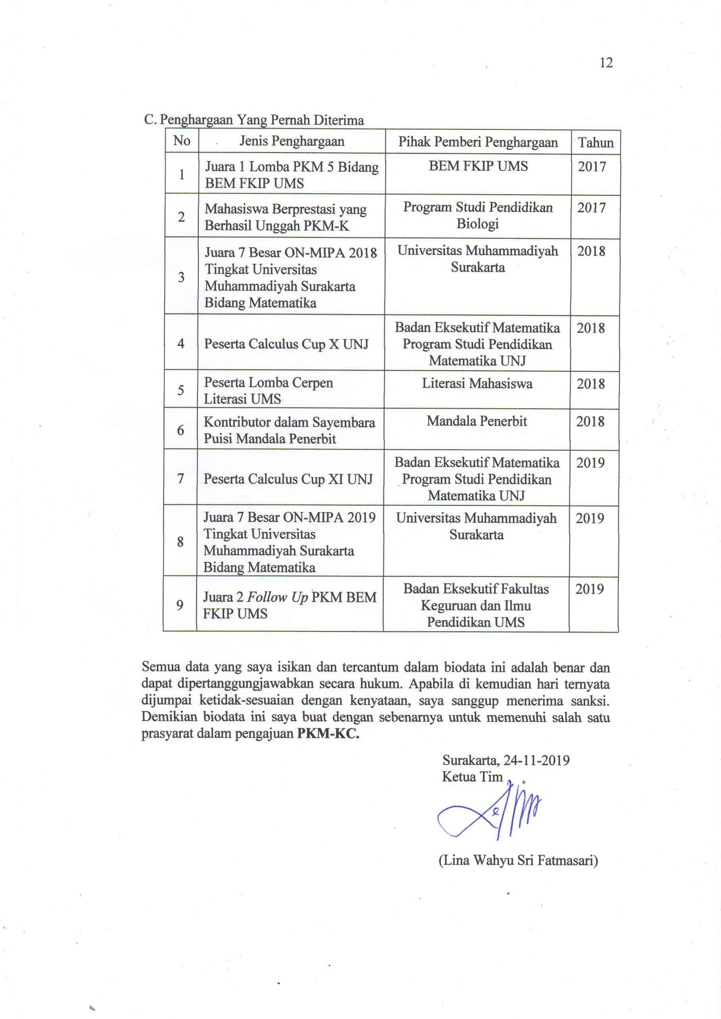

Biodata Anggota 1
- Identitas Diri Anggota 1
1 | Nama Lengkap | Titis Putri Anggraini
2 | Jenis Kelamin | L/P
3 | Program Studi | Pendidikan Matematika
4 | NIM | A410170081
5 | Tempat dan Tanggal Lahir | Blora, 05 Juli 1999
6 | E-mail | titisputrianggraini@yahoo.com
7 | Nomor Telepon/HP | +6282325067391

- Kegiatan Kemahasiswaan Yang Pernah Diikuti
No | Jenis Kegiatan | Status dalam Kegiatan | Waktu dan Tempat
1 | Masta PMB dan EXPO UKM | Peserta | 7-23 Agustus 2017, di Kampus UMS
2 | Pendidikan Dasar | Peserta | Sabtu, 9 September 2017 di Ruang C4  FKIP UMS
3 | Softskill | Peserta | Sabtu, 4 November 2017 di Ruang Seminar  FKIP UMS
4 | Latihan Keterampilan Manajemen Mahasiswa Tingkat Dasar | Peserta | 10-12 November 2017 di Nglebak, Tawangmangu, Karanganyar
5 | Kajian Ilmiah | Peserta | 18 November 2017 di Ruang B0306 Gedung B Kampus 1 UMS
6 | Pelatihan Program Kreativitas Mahasiswa | Peserta | 15 September 2018, di Ruang Seminar FKIP UMS
7 | Latihan Keterampilan Manajemen Mahasiswa Tingkat Dasar | Panitia | 12-14 Oktober 2018, di Cepogo, Karanglo, Tawangmangu,  Karanganyar
8 | Kajian Ilmiah | Panitia | 10 November 2018, di Ruang B0306 Gedung B  Kampus 1 UMS
9 | SEMPOA V (Seminar Nasional, Pmeran Alat Peraga, dn Olimpiade Matematika) | Panitia | 23 Juni, 8 & 15  September 2019 Auditorium Moh. Djazman, Universitas Muhammadiyah Surakarta

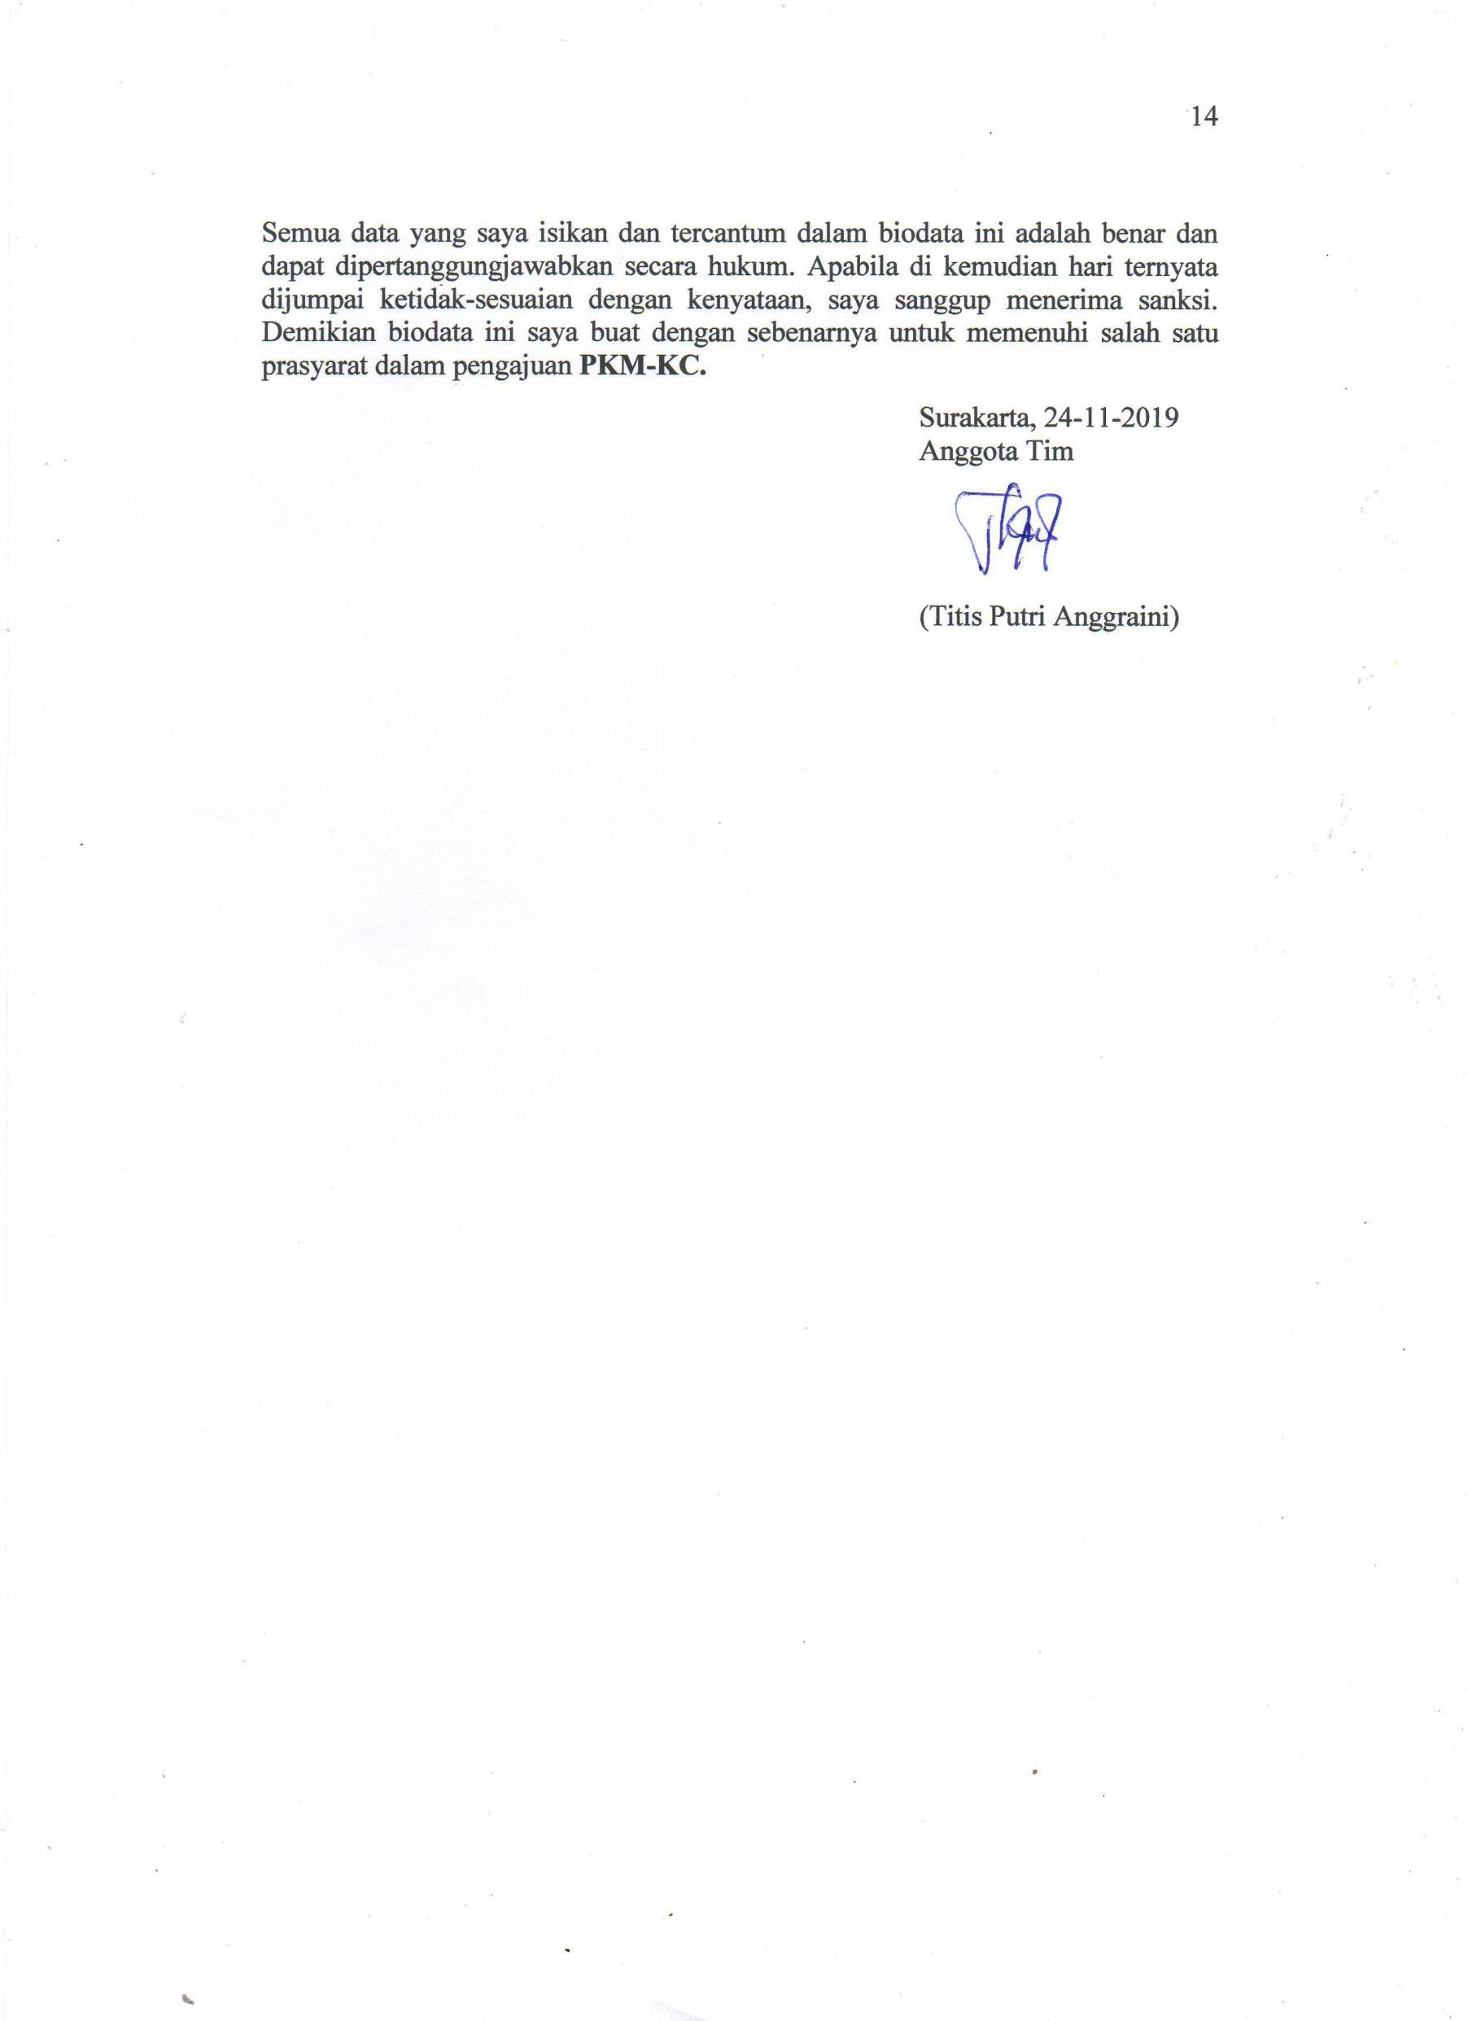

Biodata Anggota 2
- Identitas Diri Anggota 2

No. | Nama Lengkap | Khofifah Titan P
1 | Jenis Kelamin | L/P
2 | Program Studi | Pendidikan Matematika
3 | NIM | A410180106
4 | Tempat dan Tanggal Lahir | Grobogan, 7 Juli 1999
5 | E-mail | khofifahtitan@gmail.com
6 | Nomor Telepon/HP | +6281228934516

- Kegiatan Kemahasiswaan Yang Penah Diikuti
No. | Jenis Kegiatan | Status dalam Kegiatan | Waktu dan Tempat
1 | Seminar Internasional | Peserta | 25 Januari 2018 di Ramkhamhaeng University
2 | MASTA PMB dan EXPO ORMAWA | Peserta | 23 Juli – 28 Agustus 2018 di Kampus UMS
3 | Softskill dan GO | Peserta | 04 Oktober 2018, di Auditorium Mohamad  Djazman
4 | Seminar Nasional Kewirausahaan | Peserta | 23 Desember 2018, di Auditorium Mohamad  Djazman
5 | Seminar Nasional Kewirausahaan | Peserta | 09 Desember 2018, di Solo
6 | Seminar Public Speaking Series | Peserta | 27 Januari 2019, di Solo
7 | Pelatihan Program Kreativitas Mahasiswa | Peserta dan Panitia | 02 Mei 2019, di Ruang Seminar Lantai 7 Gedung Induk Siti Walidah UMS
8 | Bakti Sosial | Panitia | 20 – 21 Juli 2019 di Sragen
9 | Seminar Nasional Kebangsaan | Peserta | 24 September 2019 di Graha IAIN Surakarta

- Penghargaan Yang Pernah Diterima
No | Jenis Penghargaan | Pihak Pemberi Penghargaan | Tahun
1 | Juara 2 Lomba AKSIOMA | HMP Pendidikan Matematika Bidang 3 | 2018

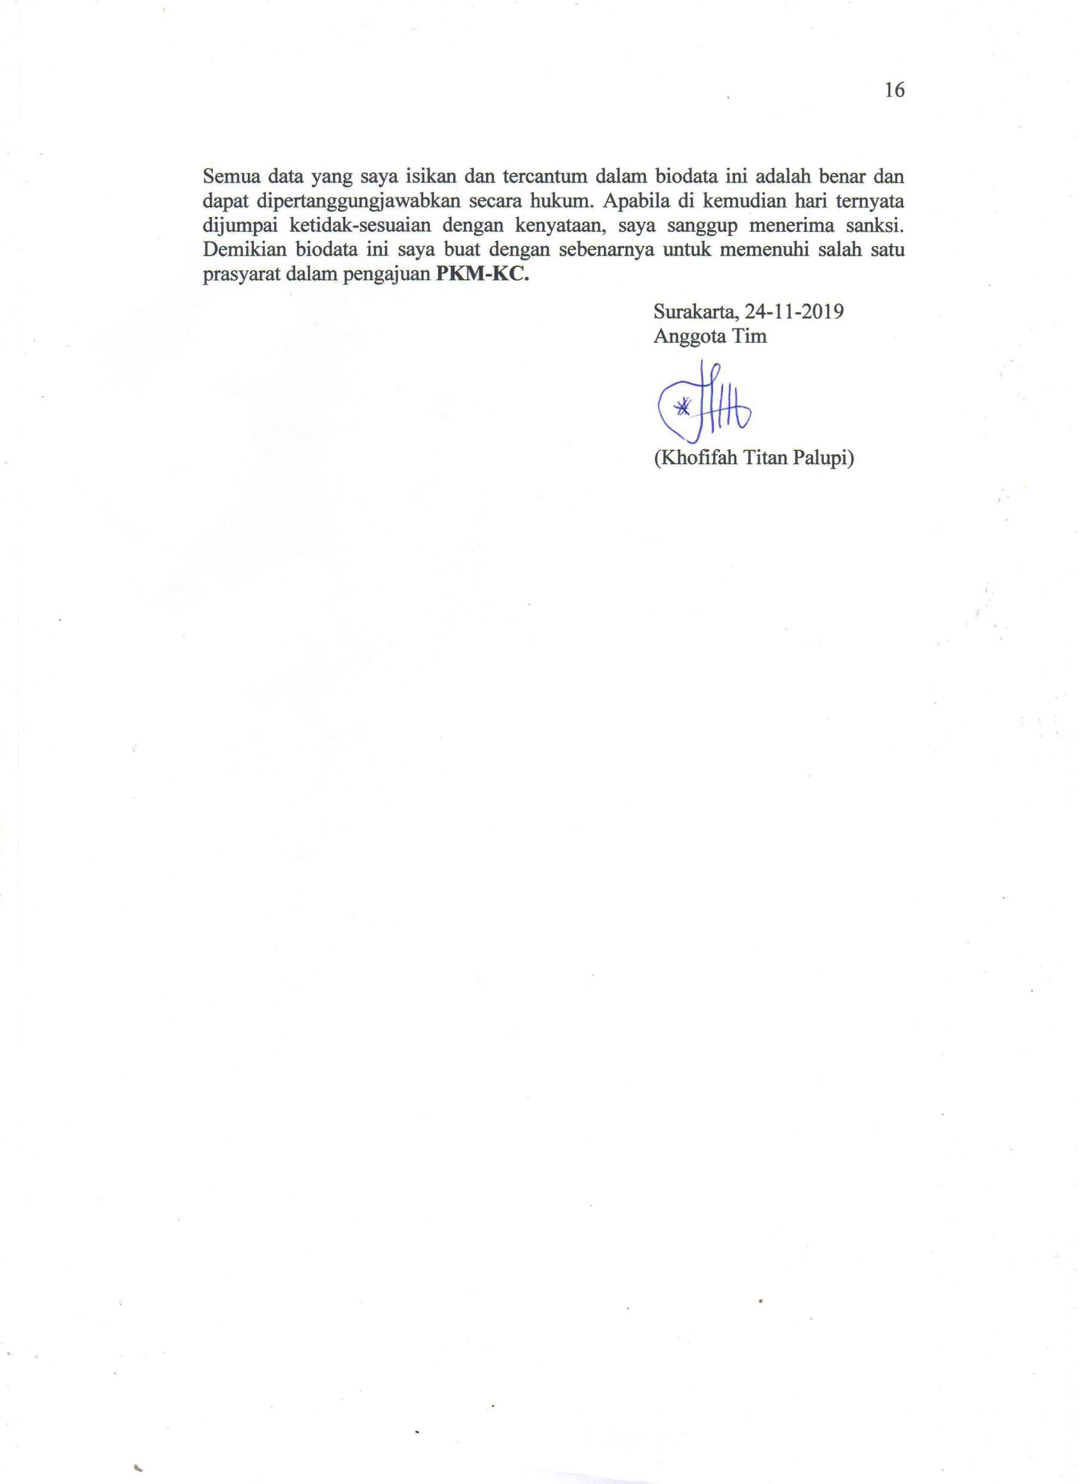

Biodata Dosen Pendamping
- Biodata Dosen Pendamping

No. | Nama Lengkap | Isnaeni Umi Macromah, S.Pd., M.Pd.
1. | Jenis Kelamin | L/P
2. | Program Studi | Pendidikan Matematika
3. | NIDN | 0608099101
4. | Tempat dan Tanggal Lahir | Karanganyar, 08 September 1991
5. | E-mail | isnaeniumi@ums.ac.id
6. | Nomor Telepon/HP | +62857277678651

- Riwayat Pendidikan
 | Nama Institusi | Jurusan/Prodi | Tahun Masuk-Lulus
S1 | Universitas Negeri Semarang | Pendidikan Matematika | 2009-2013
S2 | Universitas Sebelas Maret | Pendidikan Matematika | 2013-2015

- Rekam Jejak Tri Dharma PT
  - Pendidikan/Pengajaran
No. | Mata Kuliah | Wajib/Pilihan | SKS
1 | Matematika Ekonomi | Wajib | 3
2 | Geometri Analitik Ruang | Wajib | 3
3 | Kurikulum dan Pembelajaran | Wajib | 2
4 | Penilaian Hasil Belajar Matematika | Wajib | 2
5 | Pembelajaran Matematika SMP | Wajib | 3
6 | Kalkulus Integral | Wajib | 3
7 | Kalkulus Diferensial | Wajib | 3
8 | Aljabar Linier | Wajib | 3
9 | Kalkulus II | Wajib | 2
10 | Aljabar Linier | Wajib | 2

  - Penelitian
Tahun | Judul Program | Dana
2019 | Pengembangan Modul Pembelajaran Geometri Berdasar Teori van Hiele (Tahun 2) | PEREKOM UMS
2017 | Pengembangan Modul Pembelajaran Geometri Berdasar Teori van Hiele (Tahun 1) | PEREKOM UMS

  - Pengabdian Kepada Masyarakat
Tahun | Judul Program | Dana
2018 | Pelatihan Penggunaan Geogebra Berbasis Screencast-O-Matic dalam Pembelajaran Matematika Bangun Ruang | PID UMS
2017 | Pelatihan Penggunaan Geogebra dalam Pembelajaran Matematika Dimensi 3 | PID UMS

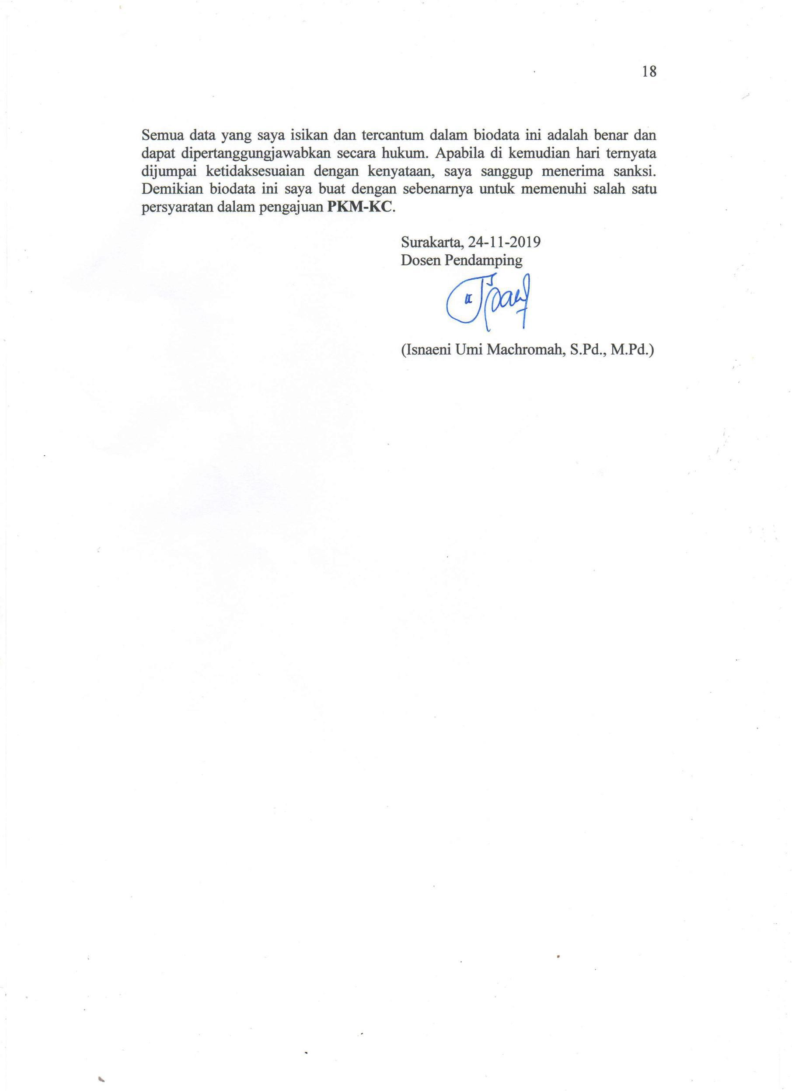

Lampiran 2. Justifikasi Anggaran Kegiatan

1. Jenis Perlengkapan | Volume | Harga Satuan (Rp) | Nilai (Rp)
- Sewa Komputer Grafis | 3 bulan | 400.000,00 | 1.200.000,00
- Scanner | 1 | 800.000,00 | 800.000,00
- Pen Tool | 1 | 1.300.000,00 | 1.300.000,00
- Hard Disk External | 1 | 700.000,00 | 700.000,00
- Sewa Printer | 5 bulan | 80.000,00 | 400.000,00
- SUB TOTAL (Rp) |  |  | 4.400.000,00
2. Bahan Habis | Volume | Harga Satuan (Rp) | Nilai (Rp)
- Kertas HVS | 2 Rim | 35.000,00 | 70.000,00
- Kertas kraft | 200 buah | 3.000,00 | 600.000,00
- Zipper lock | 200 buah | 2.000,00 | 400.000,00
- Tinta printer warna | 3 set | 300.000,00 | 900.000,00
- Tinta printer hitam | 2 buah | 75.000,00 | 150.000,00
- Souvenir YUK MABAR | 100 buah | 10.000,00 | 1.000.000,00
SUB TOTAL (Rp) |  |  | 3.120.000,00
3. Perjalanan | Volume | Harga Satuan (Rp) | Nilai (Rp)
- Keperluan uji coba | 3 Orang | 150.000,00 | 450.000,00
- Keperluan pembelian alat dan bahan | 3 Orang | 100.000,00 | 300.000,00
SUB TOTAL (Rp) |  |  | 750.000,00
4. Lain-Lain | Volume | Harga Satuan (Rp) | Nilai (Rp)
- Biaya Publikasi Artikel Jurnal | 1 Publikasi | 1.500.000,00 | 1.500.000,00
- Biaya Seminar | 3 Orang | 450.000,00 | 1.350.000,00
- Biaya Percetakan Poster | 1 paket | 100.000,00 | 100.000,00
- Biaya Penggandaan Proposal | 5 buah | 20.000,00 | 100.000,00
SUB TOTAL (Rp) |  |  | 3.050.000,00
TOTAL 1+2+3+4 (Rp) |  |  | 11.320.000,00
(Terbilang Sebelas Juta Tiga Ratus Dua Puluh Ribu Rupiah)

Lampiran 3. Susunan Organisasi Tim Kegiatan dan Pembagian Tugas

No. | Nama/ NIM | Program Studi | Bidang Ilmu | Alokasi Waktu (jam/minggu) | Uraian Tugas
1. | Lina Wahyu Sri Fatmasari/ A4101700 82 | Pendidikan Matematika | Pendidikan Matematika | 26 | Persiapan alat dan bahan, Identifikasi materi dan pemilihan topic, Pembuatan dan pengembang an desain kemasan.
2. | Titis Putri Anggraini/ A4101700 81 | Pendidikan Matematika | Pendidikan Matematika | 23 | Pencetakan kemasan dan Uji coba.
3. | Khofifah Titan Palupi/ A4101801 06 | Pendidikan Matematika | Pendidikan Matematika | 23 | Penyusunan laporan.

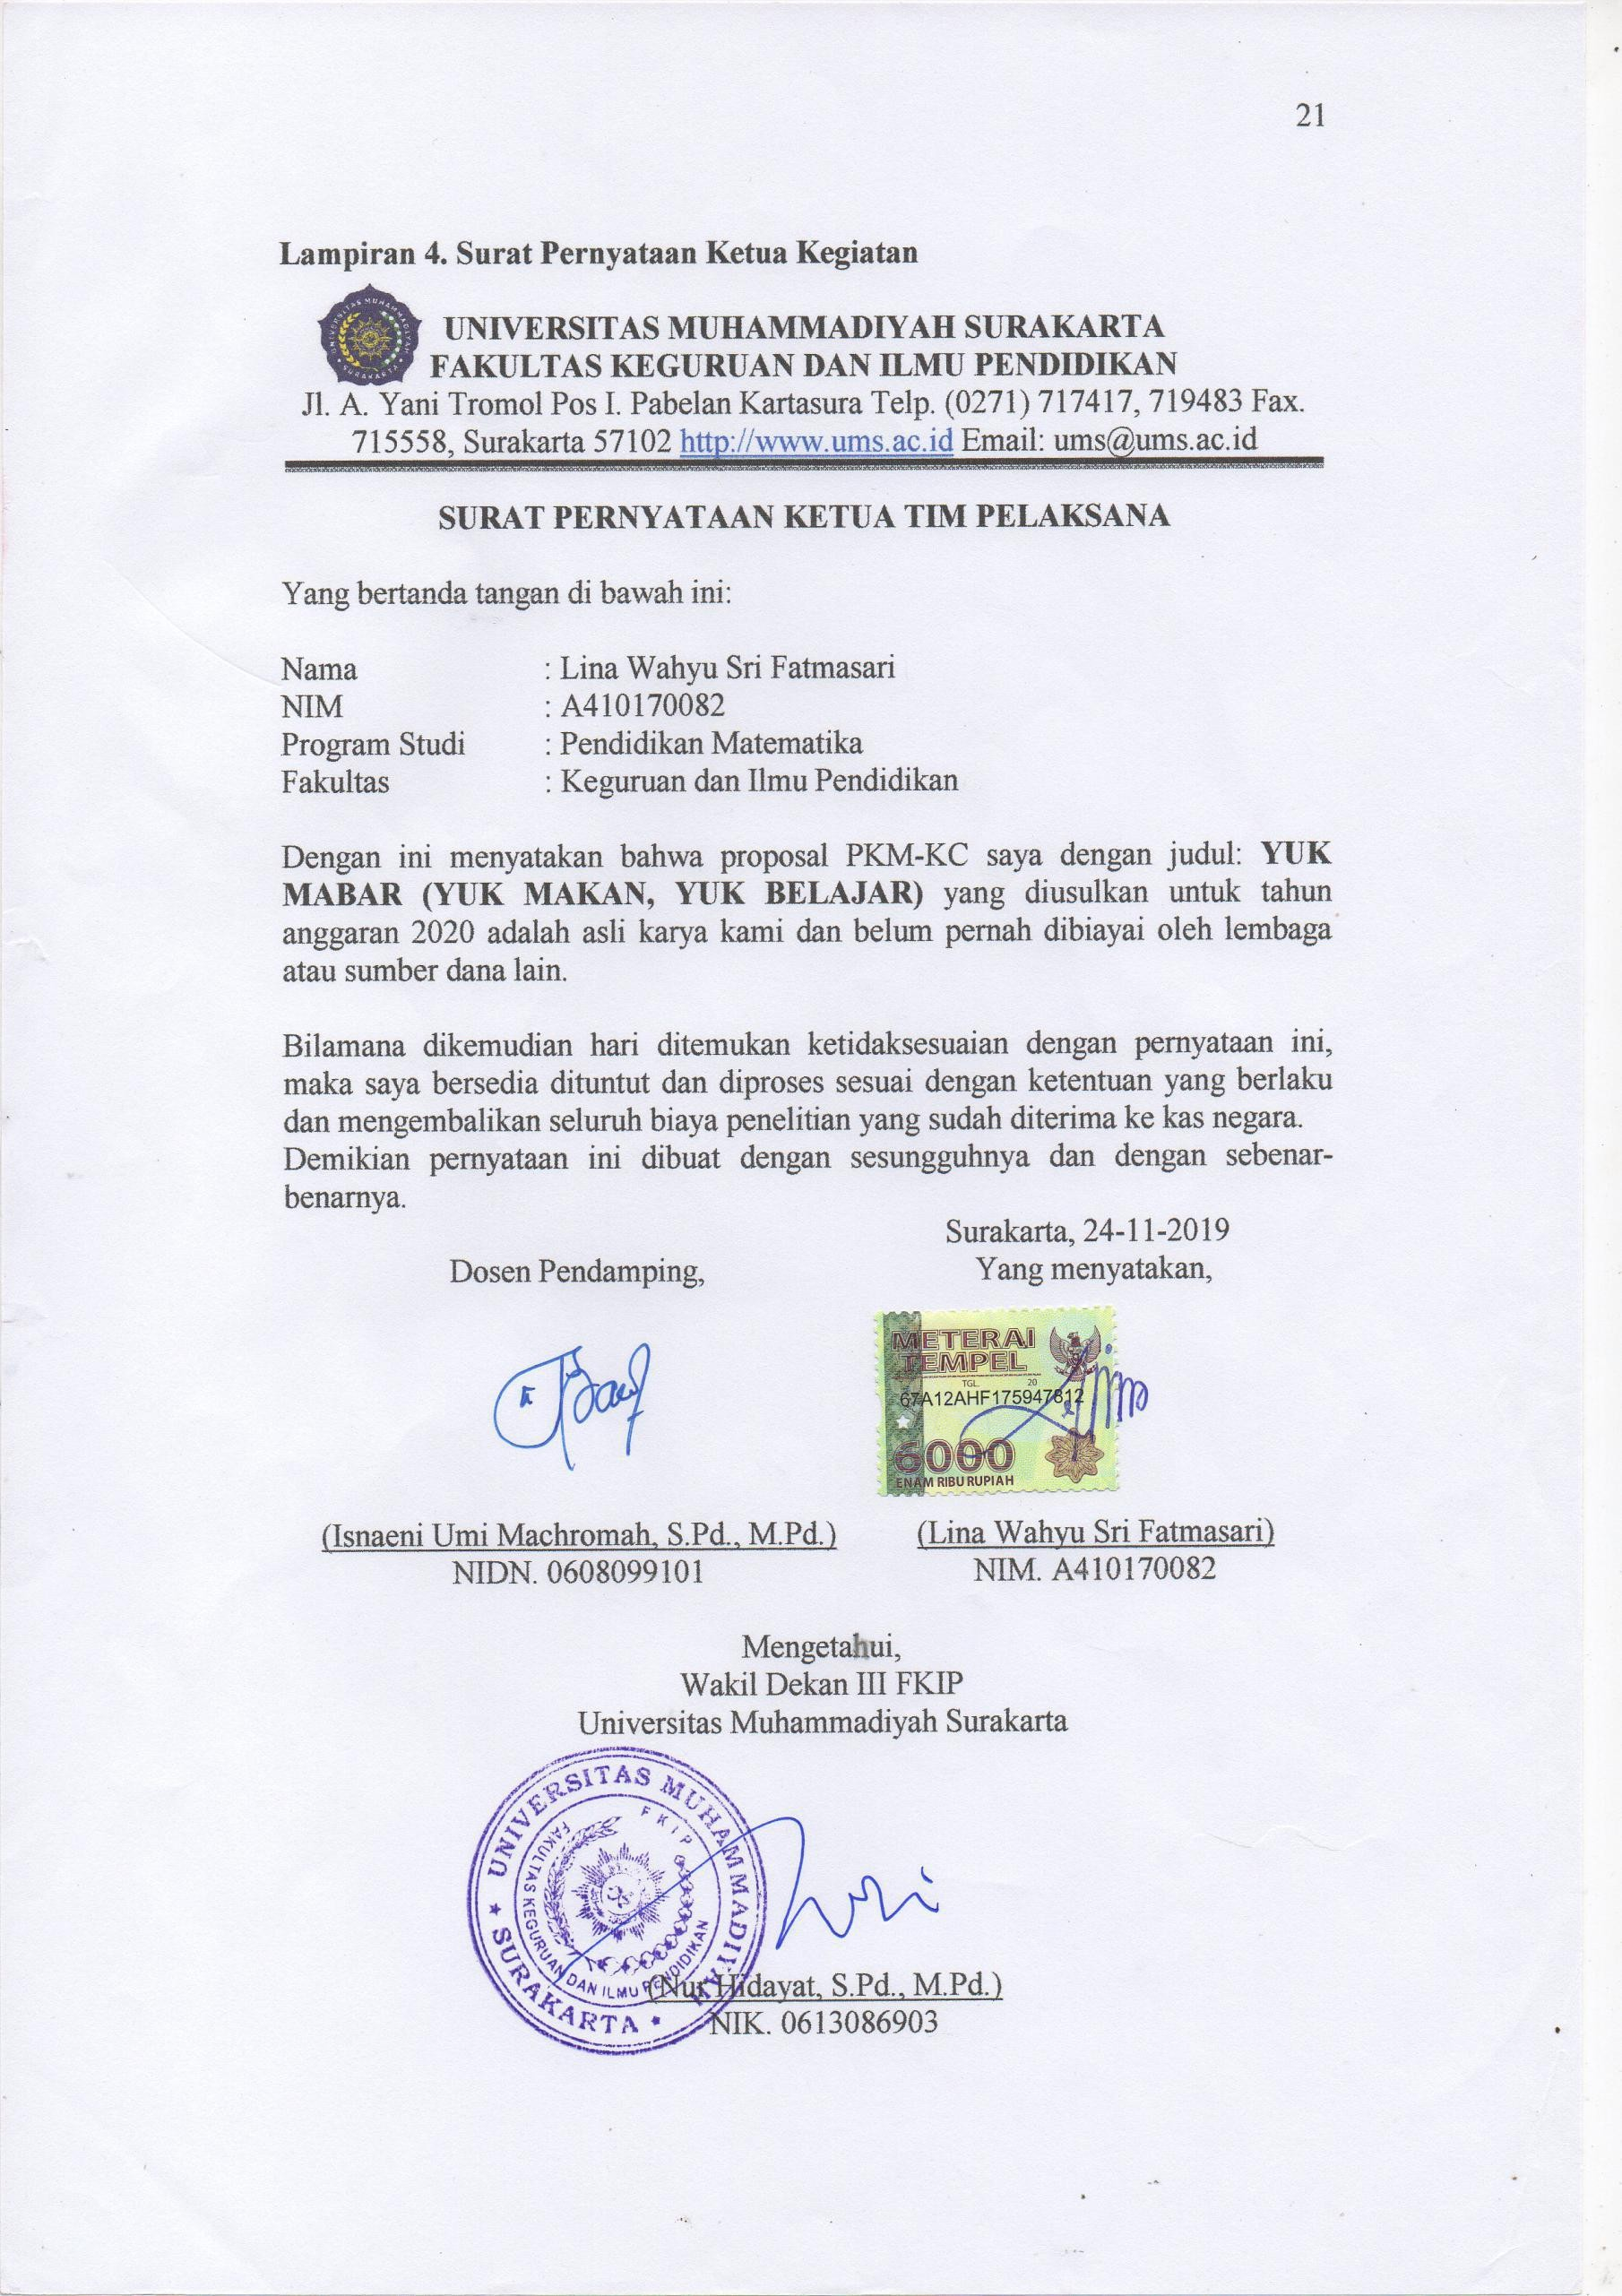

Lampiran 5. Gambaran Teknologi yang Hendak Diterapkembangkan





